**Мамандық – жетістік мерейі (психологиялық ойын)**

**Сынып**: 9 сыныптар

**Мақсаты**:

1. Мамандықтар жайлы білімдерін толықтыру
2. Мамандықта бағдарлана білуді дамыту.
3. Мамандықты таңдауда жауапкершілік сезімін тәрбиелеу.

**Өткізу барысы:**

Сыныптар 2 топқа бөлінеді. Әрбір сыныптан 5 оқушы қатысады. Топтың атын құрады. Әділ-қазылар сайланады. Әрбір дұрыс жауап үшін белгіленген ұпай беріледі. Ең көп ұпай жинаған топ жеңімпаз атанады.

— Сәлеметсіздер ме, құрметті ұстаздар, оқушылар! Бүгін біз сіздермен мамандықтар әлеміне саяхат жасаймыз. Ойынымыз 2 раундтан тұрады. «Ойшылдар» интеллектуалды ойынына қош келдіңіздер!

**1 раунд**

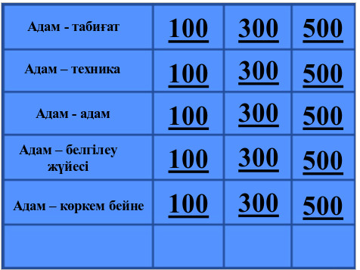

**Тапсырмалар**:

**Адам-табиғат 100**

«Адам **–** табиғат» бағытының еңбек объектілері (жануарлар, өсімдіктер, жер бедері, ауа, су, т.б.)

**Адам-табиғат 300**

Тірі организмдерді және олардың қоршаған ортамен өзараәрекеттестігін зерттейді. Бұл бағыттың кейбір мамандары тірі организмдер туралы білімді толықтыру мақсатында ғылыми – зерттеу жұмыстарын жүргізеді.

Басқалары бұл білімді қолданабалы мақсатта қолданады: жаңа дәрі-дәрмектер жасау, егінді көтеру, қоршаған орта жағдайын жақсарту үшін. (агроном)

**Адам-табиғат 500**

Үй, спорттық және лабораториялық жануарларға қомқор болады, сонымен қатар адамдарды жануарлардың жұқпалы ауруларынан қорғайды. Ол медициналық мәселелерді, сыртқы жарақаттарды анықтайды, операция жасайды, рецептілер жасайды, жанауарларға түрлі аурулардан егу жасайды. Жануарлардың иесіне оларды күту бойынша кеңестер береді. (ветеринар)

**Адам-техника 100**

Ол ұзақ және күрделі полиграфиялық үрдісті аяқтайды. Ол басылған беттерді соңғы өнімге, яғни кітапқа, журналға, каталогқа айналдырады. Мұндай мамандық мамандары кітап фабрикаларында, типографияларда және көбейту аппараттары бар мекемелерде жұмыс істейді.(редактор)

**Адам-техника 300**

бұл мамандық адамы механикалық шеберханаларда, жөндеу цехтарында, техникалық қызмет көрсету және жедел жөндеу станцияларында еңбек етеді. Олар автокөліктердің техникалық жағдайын бақылайды, ақауларды жойып, жөндеу жұмыстарын жүргізеді.(автомеханик)

**Адам-техника 500**

Нан өндіру кәсіпорындарында жұмыс істейді. Ол арнайы құралдарды қолдану арқылы нан, нан өнімдерін пісіреді. Сонымен бірге қамыр жасау және қамыр бөлу машиналармен жұмыс жүргізеді, қамыр илейді, қамырдың, өнімнің дайын болуын анықтайды. (технолог)

**Адам-адам 100**

Оның негізгі міндеті – азаматтардың және ұйымдардың заңды қызығушылықтары мен еркіндіктерін, құқықтарын қорғауды жүзеге асырады. Ең алдымен ол – құқық білгірі. Адамға кез келген жағдайда заңгердің кәсіби кеңесі қажет болғанда ол осы маманға жүгінеді.(заңгер)

**Адам-адам 300**

Негізгі міндеті – жасөспірімдердің бақылаусыз қалуын және құқық бұзушылығын алдын алу, оларға қосымша әсер ету. Жұмысының мағынасы – жасөспірімдерді өз уақытында жаман қылықтардан алдын алу, қоғам алдында өз жүріс-тұрысына жаупкершілігін арттыру. (инспектор)

**Адам-адам 500**

Жаттықтырушылар іс-әрекеті түрлерінің ерекшелігі бойынша оларды балалар, жасөспірімдер және ересектер спорты деп бөледі.Бірінші деңгей адамдары спорт мектептері мен секцияларда жұмыс істейді.Екінші деңгей –республикалы, қалалық құрама командалары үшін спортсмендерді дайындаумен айналысады.Үшінші деңгей – чемпиондар мен рекордсмендер, яғни жоғары санаттағы спортсмендермен жұмыс.(жаттықтырушы)

**Адам-белгілеу жүйесі 100**

Бұл маманның міндеті оған артылатын жауапкершілікке байланысты. Ол қоңырауларға жауап береді, қажетттілігінше анықтамалық ақпарат береді, басшыға қажетті мәліметтерді қабылдап, өз уақытында ақпаратты жеткізеді, келіссөздерді ұйымдастырады,отырысқа дайындық бойынша әкімшілік жұмысты атқарады және т.б.(хатшы)

**Адам-белгілеу жүйесі 300**

Олар қоғамның экономикалық дамуын талдау мақсатында мәліметтер жинағын жасайды.Олар қолдану саласына байланысты экономикалық жоспарлаудың түрлі әдістері мен процедураларын жасайды.(экономист)

**Адам-белгілеу жүйесі 500**

Адам кез-келген ұйымға жүгінгенде құжаттар қажет. Ал кейбір мәселелерді барлық қажетті құжаттары болғанымен адам өзі шеше алмайды. Мысалы,сіз басқа адамға пәтерді ауыстыру немесе өз жалақыңызды алу құқығын бергіңіз келеді, немесе отбасылық құндылықты мұражайға сыйлағыңыз келсе. Мұндай актілер заңды күшке ие болу үшін олар заңды түрде бекітілуі тиіс.Құжаттарды заңды түрде рәсімдеумен кім айналысады? (нотариус)

**Адам-көркем бейне 100**

Оңың шығармашылығының объектісі -– үй бөлмесінен қаланың орналасу жүйесіне дейінгі түрлі масштабтағы кеңістіктер болып табылады. Іс-әрекеттің негізгі түрі – жобалау. Жобалау сыртқы түрін, көлемді – кеңістіктік пішіні мен бейнесін ғана қамтып қоймайды, сонымен бірге, функционалдық жағдай, конструктивті сапа бойынша сұрақтарға шешеді.(архитектор)

**Адам-көркем бейне 300**

Журналдар, кітаптар мен газеттерге басып шығару үшін адамдарды және оқиғалар жағдайын суретке түсіреді.(фотограф)

**Адам-көркем бейне 500**

Үш өлшемді кеңістіктегі жұмысты жобалайды. Әр түрлі пішінді құяды, жапсырады.Әр түрлі материалдарды қолданады: саз, шыны, сымдар, гипс, пластик, металл. Немесе ағаштан және тастан пішіндер қияды.Кейде әр түрлі материалдар қоспасын жасайды.(скульптор)

**2 раунд**

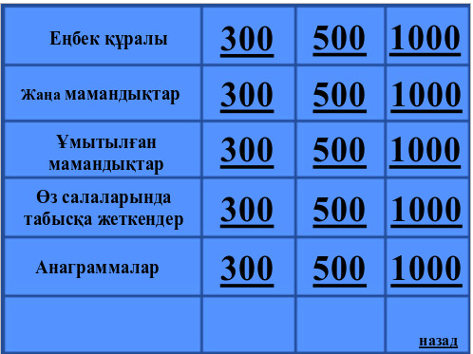

**Еңбек құралы 300**

Өзі кірден арылмас,

Ізінен кір табылмас. (сыпырғыш)

**Еңбек құралы 500**

Ағаш мойын, шойын бас,

Осы мықты мойымас.

Мықтап тұрып ұрады,

Мықты жерге тығады.(балға)

**Еңбек құралы 1000**

Қос таяқ, Бастары дөңгелек.

Тұтасты

Кеседі бөлек-бөлек. (қайшы)

**Жаңа мамандықтар 300**

Жылжымалы мүлік сатылымы бойынша маман. Жеке немесе фирмада жұмыс істейді, жер бөлігі, құрылыс, тұрғын үймен келіссөздер жүргізеді. (риэлтор)

**Жаңа мамандықтар 500**

Адам, көбінесе фирма жұмыскерлер байланысы арқылы тауарды сатады. (торговый представитель)

**Жаңа мамандықтар 1000**

Фирманың немесе тұлғаның имиджін тудыратын маман;сайлау алды және жарнамалық кампанияларда жұмыс істейді; ұйымның корпоративті мәдениетінің көтерілуіне ат салысады Талаптар: көркемдік білім, креативті ойлау.(имиджмейкер)

**Ұмытылған мамандықтар 300**

Бұл мамандықтың атауы әуенді қорапшамен байланысты. Аспаптың атауы 17 ғасырдағы ең әйгілі «Прекрасная Картин» әнінен шыққан.(шарманщик)

**Ұмытылған мамандықтар 500**

Олар халықты жалпыға маңызды оқиғалар жайында ақпараттандырды. Олар түрлі хабарландыруларды, жаңа мемлекеттік қаулы, бұйрықтарды және т.б. айқайлап айтатын.(жаршы)

**Ұмытылған мамандықтар 1000**

Олар халықты жалпыға маңызды оқиғалар жайында ақпараттандырды. Олар түрлі хабарландыруларды, жаңа мемлекеттік қаулы, бұйрықтарды және т.б. айқайлап айтатын.(иллюзионист)

**Өз салаларында табысқа жеткендер 300**

Шын есімі - Габриэль, Коко лақап аты арқылы бәрі білетін, атақты француз модельері, бірнеше миллион тұрмыс иегері. 1913 жылы өз саудасын ашып, өзіндік киім үлгілерін жасайды , үлкен ұмтылыспен сән әлеміне енеді. Ол өз клиенттеріне керемет өзгерістер ұсынды: қысқа шаш үлгісі және өзінің атақты «қара кішкентай көйлегін»,естен кетпес хош иісті әтірлері бүгінгі күнге дейін сапалы болып табылады.(Коко Шанель)

**Өз салаларында табысқа жеткендер 500**

Толық есімі – Уильям Генри Гейтс III «Майкрософт» корпорациясының негізін қалаушы, компьютерлік техниканың әлемдік көшбасшысы. Іскер әлеміндегі ең бай адам, ең жас миллиардер әлемдік тарихқа еңген. Соған 25 жаста жетті.(Бил Гейтс)

**Өз салаларында табысқа жеткендер 1000**

Толық аты – Уолтер Элайлас – американдық режиссер, продюсер, мультипликационды фильмдер мен ертегілер бойынша танымал. Оның студиясы ары қарай жұмысын жалғастыру үшін оған жаңа кейіпкерді ойлап табу керек еді . Осылайша атақты тышқан Микки Маус туды.(Уолт Дисней)

**Анаграммалар 300**

ШҰСЫЛЫРЫҚ (құрылысшы)

**Анаграммалар 500**

РӘГІРДЕ(дәрігер)

**Анаграммалар 1000**

Нйидреаз(дизайнер)

Қорытынды. Ең көп ұпай жинаған топ жеңімпаз атанады. Топтар марапатталады.

[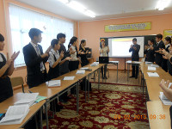](http://kshg.kz/images/153/3.jpg)[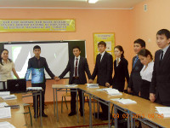](http://kshg.kz/images/153/4.jpg)

Әлеуметтік психологиялық қызмет:

**Татулық – достық кілті (психологиялық тренинг)**

**Психолог: Байбусинова А.А.  
Оразбаева А.О.**

**Тақырыбы**: Татулық – достық кілті

**Қатысушылар**: ұстаздар

**1. «Сәлемдесу» жаттығуы**

Мақсаты: қатысущылармен сәлемдесу, топқа энергия беру;

**Жаттығу барысы**

Қатысушыларға шеңбер құрып тұруға және 4 топқа бөліну ұсынылады: «европалықтар», «жапондықтар» , «африкандықтар» және «италиандықтар». Кеійін әрбір қатысушы шеңбер бойымен жүріп, «өз амандасу тәсілімен» барлығымен сәлемдеседі: «европалықтар» қолдарын қысады, «жапондықтар» бастарын иеді, «африкандықтар» мұрындарымен, «италиандықтар» құшақтасады. Әрбір қатысушы әр түрлі рольдерді болуы үшін, жаттығуды қайталауға болады.

**2. Жаттығу «Молекула»**

Жаттығу барысы

Қатысушылар атомдар секілді қозғалыста болады. Жүргізуші белгілі санды айтқанда, атомдар молекула құрайды. Мысалы, «үш» дегенде, үш адам бір-бірінің қолынан ұстасып, 3 атомнан тұратын молекула құрайды.

**3. «Сені көргеніме қуаныштымын...» жаттығуы**

**Мақсаты**: Қатысушылардың жағымды жақтарын анықтау.

**Жаттығу барысы**

Әрбір қатысушы өз көршісіне келесі сөздерді айтады: «Мен сені көргеніме қуаныштымын, себебі ...». Бұл сөйлемді адамның сыртқы келбетіне байланысты сөзбен емес, мінез ерекшеліне байланысты сөзбен аяқтау керек.

1. Бұл жаттығуды орындау сізге қиын болды ма?
2. Көршіңіз «Мен сізді көруге қуаныштымын » деген сөзді айтқан кезде қандай сезімде болдыңыз?

**4. «Жаттығу «Шар»**

«Кімнің қолы шарға тисе, 2013 жылы арманына жетеді» деген сөздерді айта отырып, қатысушыларға шар жіберіледі.

**«Татулық – достық кілті» ұстаздармен тренинг**

[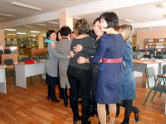](http://kshg.kz/images/155/1.jpg)[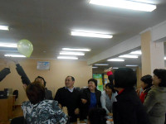](http://kshg.kz/images/155/2.jpg)[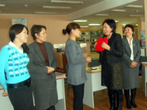](http://kshg.kz/images/155/3.jpg)

Әлеуметтік психологиялық қызмет:

## [Психологиялық марафон](http://kshg.kz/kz/content/psihologiyalyk-marafon)

29 сәуір 2013 ж., 20:29:56 | admin

**СҚО, Петропавл қаласы  
Қазақ мектеп-гимназиясының  
Психологы Ильясова А.А**

**Мақсаты**:

1. Танымдық үрдістерге оқушылардың қызығушылықтарын арттыру.
2. Оқушылардың танымдық үрдістерін дамыту.
3. Зейінділікке, тапқырлыққа тәрбиелеу.

**Өткізу барысы**

Сыныптар 3 топқа бөлінеді. Әрбір сыныптан 8 оқушы қатысады. Топтың атын құрады. Оқушыларға тапсырмалар номері белгіленген жетондар таратылады. Әділ-қазылар сайланады. Әрбір дұрыс жауап үшін бір жетоннан топқа беріледі. Ең көп жетон санын жинаған топ жеңімпаз атанады.

— Сәлеметсіздер ме, құрметті ұстаздар, оқушылар! Адамда қабылдау, ес, ойлау, түйсік, қиял секілді танымдық үрдістердің болатындығы барлығымызға белгілі. Сіздердің танымдық үрдістеріңізді байқайық деп, психологиялық марафон ұсынып отырмыз. Қош келдіңіздер!

**1 тапсырма**. Қабылдау (2 слайд)

**Тапсырма**: Оқушылар суретте жасырылып тұрған бейнелерді тауып алу керек.



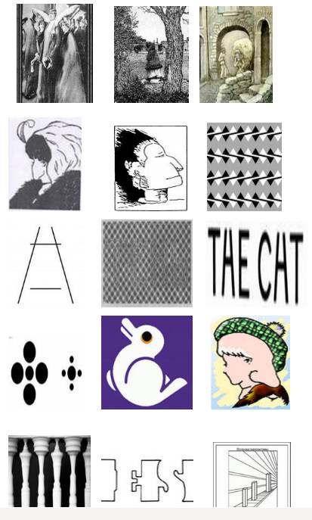

**2 тапсырма.** Ойлау ( 21 слайд)

**Тапсырма**: Анаграммаларды шешу.

МТЕКІЕТҮНСІ (22 слайд) Жауабы: түсініктеме

НАҚТАҒА (23 слайд) Жауабы: қанағат

КЕЛУРИСАПБ (24 слайд) Жауабы: республика

ІРКЕКӨК (25 слайд) Жауабы: көкірек

АҰТЖМЫМАРДЫ (26 слайд) Жауабы: тұжырымдама

ЛҰЫҚСЫР (27 слайд) Жауабы: құрылыс

**3 тапсырма. Қиял (28 слайд)**

**Тапсырма**: Шеңберді аяқтап, бейнеге айналдыру.



**4 тапсырма.** Ес (30 слайд)

**Тапсырма**: Оқушылар кестеде берілген сандарды 1 минут қарап, есте сақтайды. Кейін қайта жаңғыртады.

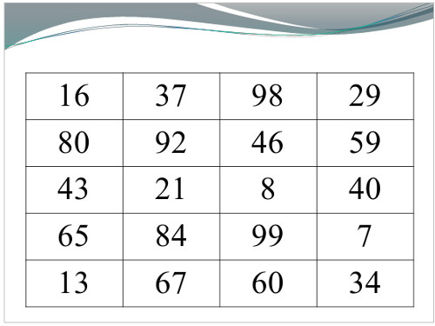

**5 тапсырма**. Түйсік (32 слайд)

**Тапсырма**: Қатысушы оқушылардың көздері матамен байланады. Олар қорапшадағы заттардың не екендігін және неден жасалғандығын тауып айту қажет.

**Қорытынды**. Ең көп жетон жинаған топ жеңімпаз атанады. Топтар марапатталады.

[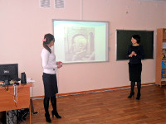](http://kshg.kz/images/154/5.jpg)[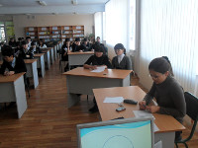](http://kshg.kz/images/154/6.jpg)

​​

|  |
| --- |
| [Презентация «Қазақ мектеп-гимназиясының психологиялық қызметі»](http://kshg.kz/files/ppt/154/index.html?width=1000&height=800&iframe=true) |